温馨提示：
此题库为Word版，请按住Ctrl,滑动鼠标滚轴，调节合适的观看比例，关闭Word文档返回原板块。
考点9 恒定电流
一、选择题
1. (2013·安徽高考)用图示的电路可以测量电阻的阻值。图中R_{x}是待测电阻,R₀是定值电阻,是灵敏度很高的电流表,MN是一段均匀的电阻丝。闭合开关,改变滑动头P的位置,当通过电流表的电流为零时,测得MP=l₁,PN=l₂,则R_{x}的阻值为 ( )
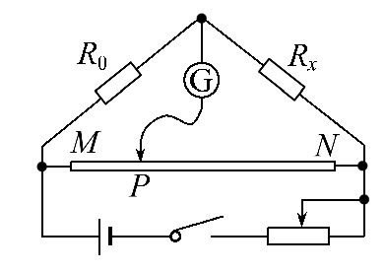
A. 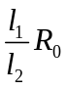 B. 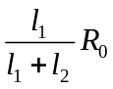
C. 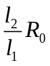 D. 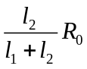
【解题指南】解答本题可按以下思路进行:
(1)通过电流表的电流为零,隐含了R_{x}与R₀连接点与P点等电势,即电流在R₀和MP上的电压降是相等的;
(2)将MN看作是MP和PN串联,用电阻定律表示出阻值。
【解析】选C。设MN之间的电压为U,则R₀上的电压为:
U_{R}=R₀
MP上的电压为: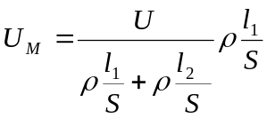
由题意U_{R}=U_{M}得:R_{x}=,C项正确。
2. (2013·江苏高考)在输液时,药液有时会从针口流出体外,为了及时发现,设计了一种报警装置,电路如图所示。M是贴在针口处的传感器,接触到药液时其电阻R_{M}发生变化,导致S两端电压U增大,装置发出警报,此时 ( )
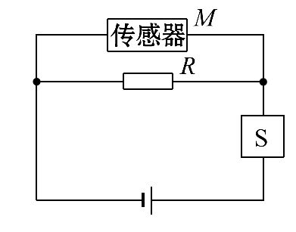
A.R_{M}变大,且R越大,U增大越明显
B.R_{M}变大,且R越小,U增大越明显
C.R_{M}变小,且R越大,U增大越明显
D.R_{M}变小,且R越小,U增大越明显
【解题指南】(1)知道各元件的连接方式,能够利用串并联电路的特点分析问题。
(2)并联电路中电阻起分流作用,电阻越小分流作用越大。传感器阻值变化对电路影响的大小与R的大小有关。
【解析】选C。根据串联电路电压分配规律,S两端电压增大,则必有并联部分的电阻变小,故传感器M的阻值变小,R越大,并联部分的电阻阻值就越是由传感器决定,故R越大,U增大越明显,C项正确。
3. (2013·上海高考)在车门报警电路中,两个按钮开关分别装在汽车的两扇门上,只要有开关处于断开状态,报警灯就发光。能实现此功能的电路是 ( )
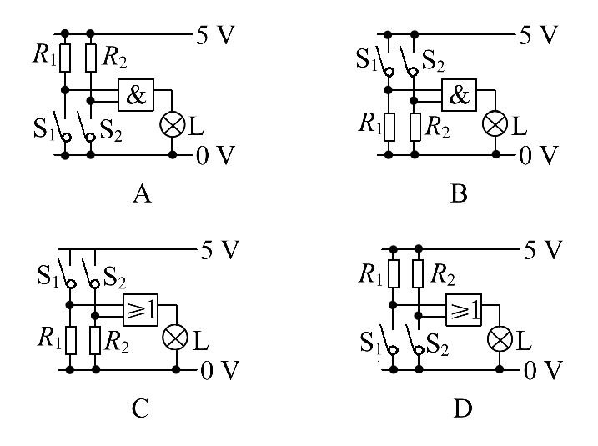
【解题指南】解答本题时应注意理解以下几点:
一是门电路的逻辑关系;二是输入端是控制高电平还是低电平;三是输出端是高电平报警灯工作还是低电平报警灯工作。
【解析】选D。灯泡与低电压端相连,故该门电路输出高电平报警灯发光,B、C错误;能实现此功能的电路是或门电路,选项D正确,A错误。
二、填空题
4. (2013·上海高考)如图,电路中三个电阻R₁、R₂和R₃的阻值分别为R、2R和4R。当电键S₁断开、S₂闭合时,电源输出功率为P₀;当S₁闭合、S₂断开时,电源输出功率也为P₀。则电源电动势为 ;当S₁、S₂都断开时,电源的总功率为 。
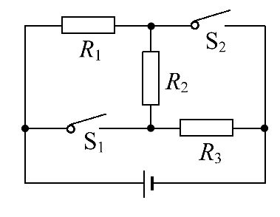
【解题指南】解答本题时应注意理解以下两点:
(1)电键的断开、闭合改变了电路的结构;
(2)用闭合电路欧姆定律求电流。
【解析】当电键S₁断开、S₂闭合时,电路中电流I₁=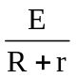,P₀=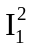R=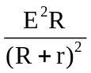。当S₁闭合、S₂断开时,电路中电流I₂=,P₀=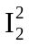4R=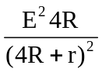。联立解得:r=2R,E=3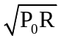。当S₁、S₂都断开时,电路中电流I₃=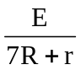,电源的总功率为P=EI₃= P₀。
【答案】3 P₀
关闭Word文档返回原板块。

